CAPOEIRA: UM ATO DE RESISTÊNCIA
A capoeira foi declarada patrimônio imaterial da humanidade em 2014 pela Organização das Nações Unidas para a Educação, a Ciência e a Cultura (UNESCO). Ela representa a resistência dos escravos à bruta violência a que eram submetidos em tempos coloniais e imperiais no Brasil. Mas, afinal, qual é a origem da capoeira? Qual a trajetória dessa luta na história do Brasil? Para celebrar o dia da capoeira – comemorado em 3 de agosto – o Politize! preparou esse texto para responder a essas e outras perguntas sobre essa prática tão famosa no mundo todo.
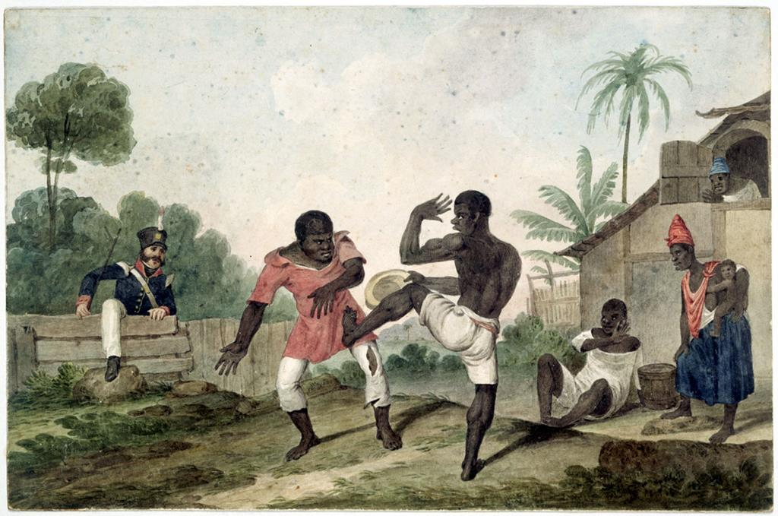

O QUE É A CAPOEIRA?
A capoeira é herança de uma das páginas mais cruéis do livro da história do Brasil, a escravidão. É uma luta criada no Brasil por negros trazidos da África – a partir do século XVI – para trabalharem como escravos, principalmente nas lavouras de cana-de-açúcar. A maior parte deles veio de Angola, país que também era colônia de Portugal. Várias referências a esse país podem ser escutadas nas músicas de capoeira. Falando em música, se você já viu alguma roda de capoeira, vai saber que a musicalidade está muito presente nesta luta.

A origem da capoeira
Quando chegavam no Brasil, os escravos eram alojados em habitações chamadas senzalas, localizadas dentro das unidades de produção, como os engenhos de cana-de-açúcar, onde eram escravizados. Durante a escravidão, os negros eram comercializados e submetidos aos mais diversos tipos de violência pelos senhores do engenho; eram forçados a trabalhar de sol a sol e em condições desumanas. Com o objetivo de evitar fugas – o que poderia representar um grito de esperança para esses africanos – muitos deles eram acorrentados e castigos eram aplicados àqueles que tentassem escapar.
Para defender-se das violências dos capitães do mato, que tinham como atribuição capturar escravos fugitivos; e feitores, que eram aqueles que castigavam os escravos com comportamento “inadequado”, essa população começou a desenvolver a capoeira. Como eram proibidos de praticar qualquer tipo de luta, a música foi utilizada como uma maneira de disfarce, dessa maneira ela poderia ser percebida como uma dança. Além disso, acredita-se que a prática da capoeira tinha como objetivo aliviar o estresse do trabalho e manter tradições africanas.
A prática da capoeira permitiu o condicionamento físico, a agilidade e o desenvolvimento dos sentidos. Desprovidos de outras armas, foi a partir dos golpes e dos movimentos de defesa da capoeira, ou seja, do próprio corpo, que esses escravos resistiam à bruta violência praticada pelos senhores do engenho, capitães do mato e feitores. Acredita-se que o nome capoeira seja derivado dos locais onde a capoeira era praticada, áreas de clareira ou mato ralo, no meio da mata. José de Alencar, em seu livro Iracema, sugere que o termo tenha origem tupi: caa-apuam-era, ilha de mato já cortado.

Os quilombos
Para livrar-se das atrocidades, violências e trabalhos forçados, os escravos fugiam das fazendas para os quilombos, estes eram assentamentos formados pelos negros que conseguiam escapar dos capitães do mato e formavam comunidades, onde poderiam viver livremente. Além dos negros, encontravam-se nos quilombos outras etnias, como indígenas ou qualquer pessoa que estivesse fugindo das leis repressoras daquela sociedade.
Os quilombos, como pode-se imaginar, eram alvos constantes dos portugueses, que desejavam capturar os escravos fugitivos. A capoeira, nesses casos, era usada como arma contra os ataques. O mais famoso desses assentamentos foi o Quilombo dos Palmares, que durou mais de um século e teve mais de 30 mil habitantes. O líder desse quilombo era Zumbi, um guerreiro que, apesar de nunca ter sido escravo, lutou pela libertação dos negros das mãos dos portugueses.
Falando em escravidão, será que ela ainda existe no Brasil?

A capoeira pós abolição
Após a abolição da escravatura, com a assinatura da Lei Áurea em 1888, os negros tornam-se livres, porém continuam à margem da sociedade pelas dificuldades de acesso à educação e trabalho. Diante dessas dificuldades, os capoeiristas participavam de desafios e apresentações públicas em troca de dinheiro para sustentar-se. As inúmeras barreiras de inserção social dessa população a levou em muitos casos, a cometer crimes como o roubo, o que contribuiu para que a luta fosse associada à uma prática criminosa.

A CAPOEIRA NA HISTÓRIA DO BRASIL: DE CRIME À PATRIMÔNIO CULTURAL
Foto: Ricardo André Frantz
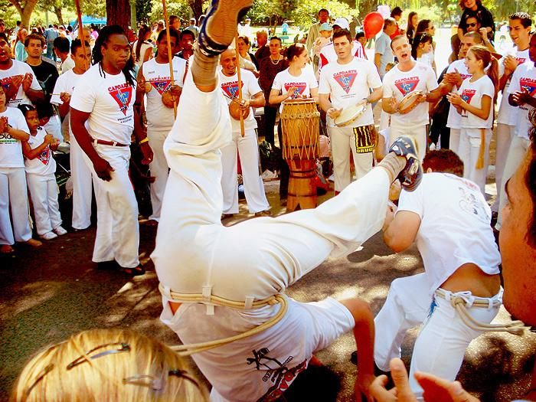
Apesar de hoje a entendermos como parte da construção da identidade nacional, a capoeira foi explicitamente considerada crime em 1890 pelo Código Penal do Brasil, logo após a abolição da escravatura. Segundo o artigo 402 deste código, ficava proibido:
“Art. 402. Fazer nas ruas e praças públicas exercício de agilidade e destreza corporal conhecida pela denominação Capoeiragem: andar em carreiras, com armas ou instrumentos capazes de produzir lesão corporal, provocando tumulto ou desordens, ameaçando pessoa certa ou incerta, ou incutindo temor de algum mal;”
Quem fosse pego praticando a capoeira poderia ter pena de dois a seis meses de prisão. Mas antes mesmo da abolição da escravidão, no Código Penal da época imperial, a capoeira já se enquadrava na classificação de vadiagem e, portanto, já era entendida como crime. A habilidade corporal e a destreza dos capoeiristas, que poderia ser usada contra os seus repressores, além da possibilidade de uma rebelião escravista, são apontadas como razões para torná-la um crime.
Foi somente em 1937 que a capoeira deixou de ser considerada um crime e isso se deve, em grande medida, ao esforços do Mestre Bimba. Para afastar-se da imagem marginalizada que a capoeira tinha na sociedade, a luta começou a ser praticada em academias e este Mestre foi o criador da primeira delas, em 1932. Sua academia ganhou alvará de funcionamento em 1937 com a descriminalização da prática. Nesse mesmo ano, mestre Bimba chegou a fazer uma apresentação de capoeira para o então presidente Getúlio Vargas. A partir de então capoeira ganha status de esporte no Brasil.
Falando em esporte, que tal conferir as 5 vezes em que futebol e política se cruzaram?
A luta pelo reconhecimento da capoeira foi travada por inúmeros mestres, capoeiristas, artistas e pesquisadores sobre o tema. Em 2004, quando ocupava o cargo de Ministroda Cultura, Gilberto Gil fez um famoso discurso em evento da ONU na Suíça, no qual reconhecia a importância da prática para a formação histórica e cultural do país:
“Esta é a primeira manifestação do Estado brasileiro em reconhecimento da autenticidade cultural da capoeira. E digo mais: a dificuldade histórica deste reconhecimento pelo Estado se explica justamente pelas origens da capoeira serem parte do contexto sócio-cultural dos negros na sociedade. A capoeira deixa entrever em cada gesto o jogo de lendas e histórias heroicas do martírio do povo negro no Brasil. Chegou o momento de potencializar essa prática cultural milenar, vista apenas como esporte. Que possamos nós, em vez de desapropriar, valorizar essa base cultural imensurável.”
Desde 2014, a capoeira é considerada pela UNESCO patrimônio imaterial da humanidade. Segundo a organização, a capoeira expressa a resistência negra no Brasil e esse reconhecimento valoriza nossa herança cultural afro-brasileira.

A MÚSICA NA CAPOEIRA
A música era utilizada para enganar os escravizadores, que ao verem os escravos fazendo movimentos corporais ao som dos instrumentos entendiam que aquele ritual era uma dança e não uma luta. Dessa maneira, a capoeira passou muitas vezes despercebida, possibilitando a sua prática entre os negros.
O principal instrumento da capoeira é o berimbau, símbolo famoso dessa prática. Os diferentes toques do berimbau comandam o ritmo de um jogo de capoeira, alguns toques são mais lentos, outros mais rápidos, por exemplo. Há alguns simbolismos relacionados aos toques de capoeira, um dos exemplos famosos é o toque de cavalaria, um toque utilizado como aviso aos capoeiristas de que a polícia estava chegando, na época em que os praticantes dessa luta eram perseguidos.
Além das músicas, são bastante famosas também as ladainhas de capoeira, espécies de histórias contadas em forma de canto. Grande parte desses cantos retratam a própria história da escravidão e do surgimento da luta. Selecionamos uma dessas ladainhas para que você possa conhecer, confira abaixo:

Ontem a noite eu tive um sonho
Ontem a noite eu tive um sonho
ontem a noite eu tive um sonho
que não me sai do pensamento
sonhei com a senzala, para mim foi um sofrimento
o sonho me lembrou todo aquele tempo passado
que o negro como um animal, era no tronco amarrado
acordei tão assustado, e comecei a pensar
que depois de tanto tempo, o negro conseguiu se libertar
eu peço aqui agora, para quem estiver me ouvindo
enquanto o negro apanhava, o branco estava sorrindo
hoje a escravidão acabou, pois vamos nos lembrar
da força de Zumbi que lutou até morrer
sua luta nos deixou hoje uma grande lição
que é lutar por nossos direitos e proteger nossos irmãos
e hoje na nossa história, não se fala nisso mais não
falam que foi a Princesa Isabel que libertou a escravidão
quando eu pego o Berimbau, sinto o corpo arrepiar
lembrando de todo passado que o negro vivia sempre a apanhar
e com a Capoeira de Angola, ele conseguiu se libertar
Foto: Adilson Nunes / Secom
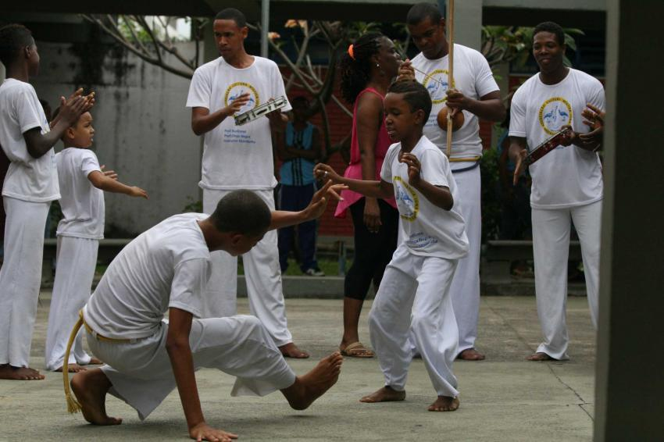

A CAPOEIRA HOJE
Falar sobre a capoeira hoje não é tarefa fácil. A capoeira espalhou-se, não apenas pelo Brasil, mas pelo mundo todo – é praticada em muitos países no exterior. São diversos grupos e tipos de capoeira, cada qual com características específicas e muitas vezes, diferentes entre si. Não há como pensar na capoeira em algo homogêneo, sua própria história é, muitas vezes, fruto de discussões e divergências. Independente de tudo isso, o mais importante é conhecer a origem dessa luta, e entendê-la como um movimento de resistência do negro escravo em um dos períodos mais truculentos de nossa história, que precisa ser valorizada e entendida como parte da formação da identidade brasileira.

